Приставки анти-, контр- и против- как маркеры социальных
противостояний и противодействий (на материале СМИ 90-х годов)
Нечунаева Александра Владиславовна
Студентка МГУ им. М.В. Ломоносова, Москва, РФ

Социально-экономические, политические и культурные преобразования и потрясения в российском обществе в конце ХХ вызвали изменения и в русском языке –ослабление нормативных правил образования и употребления языковых единиц, расширение сферы употребления разговорно-сниженных языковых элементов, расцвет языковой игры, увеличение потока английских заимствований.
Большую активность в последние десятилетия приобрели производные слова с префиксами, как заимствованными, так и исконно русскими, которые выражают отрицание, противодействие, оппозицию, противоположную направленность действия:
а-, анти-, без-, де-, диз-, контр-, не-, против-. Данные приставки выступают своеобразными маркерами социальных процессов, связанных с конфликтами в обществе. Большой инвентарь приставок со значением отрицания и противостояния позволяет выразить тонкие нюансы интерпретации соответствующих социальных явлений.
В докладе будут проанализированы употребление и семантика интернациональных префиксов греческого и латинского происхождения анти- и контр-, а также синонимичной им исконной приставка против-.
Мы провели исследование частотности приставок анти-, контр- и противо- на материале Национального корпуса русского языка по десятилетиям:
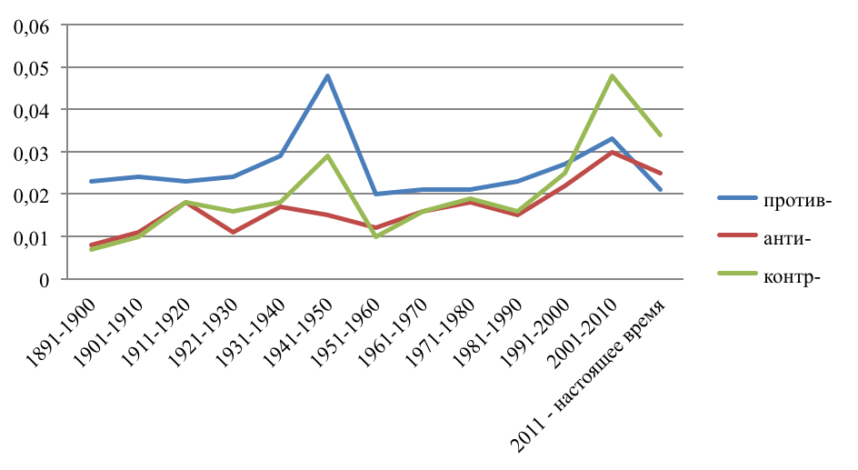
На графике видно, что, несмотря на скачки в частоте употребления заимствованных префиксов, до недавнего времени исконный формант противо- употреблялся чаще, чем контр- и анти-. Ситуация поменялась только в самом конце XX века.
Для изучения лексики 90-х гг. мы используем материалы Русско-немецкого словаря новых слов под ред. И.С. Улуханова, Словаря-справочника по материалам прессы и литературы 90-х годов XX века под редакцией Т. Н. Буцевой и Е. А. Левашова и Компьютерного корпуса текстов русских газет конца ХХ-ого века (любезно предоставленного нам О.В. Кукушкиной). Также мы обращаемся к данным НКРЯ, ресурса Google Books Ngram Viewer и современных интернет-изданий.

Частотность префиксов анти-, контр- и противо- в наших основных источниках:
 | Компьютерный корпус текстов русских газет конца ХХ-ого века | Русско-немецкий словарь новых слов | Словарь-справочник по материалам прессы и литературы 90-х годов XX века
анти- | 199 | 148 | 119
контр- | 14 | 22 | 17
противо- | 26 | 12 | (не имеем данных)

Наш материал показывает большую частотность среди изучаемых формантов приставки анти-, которая в русском языке сохраняет многозначность, унаследованную от древнегреческого языка [Петрухина: 376].
Проанализированный языковой материал выявляет несколько семантических групп лексики с изучаемыми приставками, отражающих тематические сферы противостояний в российском обществе того времени. Приставочные дериваты выражают:
- неприятие социально-политических лидеров того времени (антиельцинский, антизюгановский, антилужковский),
- межнациональные конфликт (антиабхазский, антибелорусский, антироссийский),
- слова военной тематики (антиядерный, контрнаступление, противопехотный),
- новые явления культуры и формирование антикультуры как особого направления в культуре (антиэстетика, контркультурный, контрлитература),
- политические конфликты (антимитинг, контрфедералист, противодемократический),
- новые технологии (антиникотиновый, противогололденый, противоспутниковый),
- новые явления в сфере экономики (антикоррупционер, антимонетаризм, антирыночный)
- и др.
В докладе представлен анализ частотности изучаемых формантов, семантики и особенностей употребления производных слов с данными префиксами на языковом материале указанных выше источников.

Список литературы:
Буцева Т. Н., Левашов Е. А. Новые слова и значения. Словарь-справочник по материалам прессы и литературы 90-х годов XX века. В 3 т. // СПб., 2016
Петрухина Е.В. Семантико-словообразовательная категория со значением несоответствия стандарту в русском языке как когнитивная структура // Когнитивные исследования языка. Выпуск XXIX. Когниция и Коммуникация в лингвистических исследованиях. // Москва-Тамбов, 2017. С.368-378.
Улуханов И., Хебеккер Х., Беленчиков В., Беленчикова Р. Русско-немецкий словарь новых слов // М., 2007

